**22.05.2022**

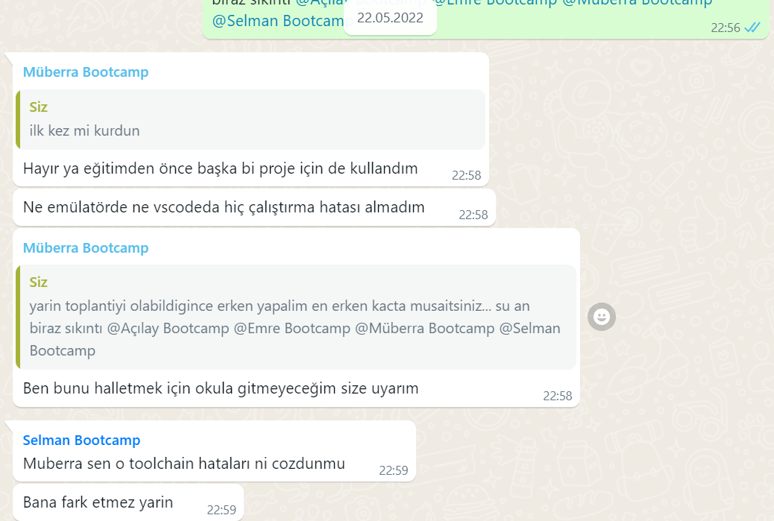

**23.05.2022:**

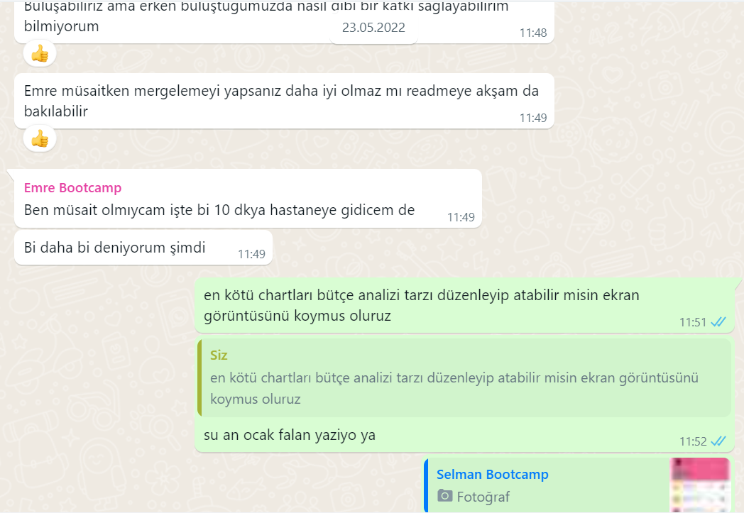

**24.05.2022**

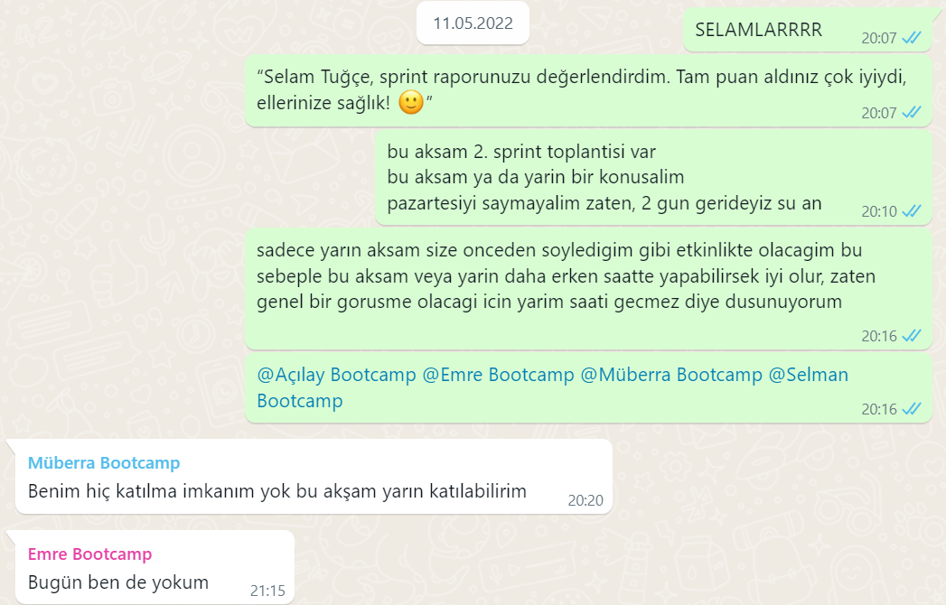

**25.05.2022**

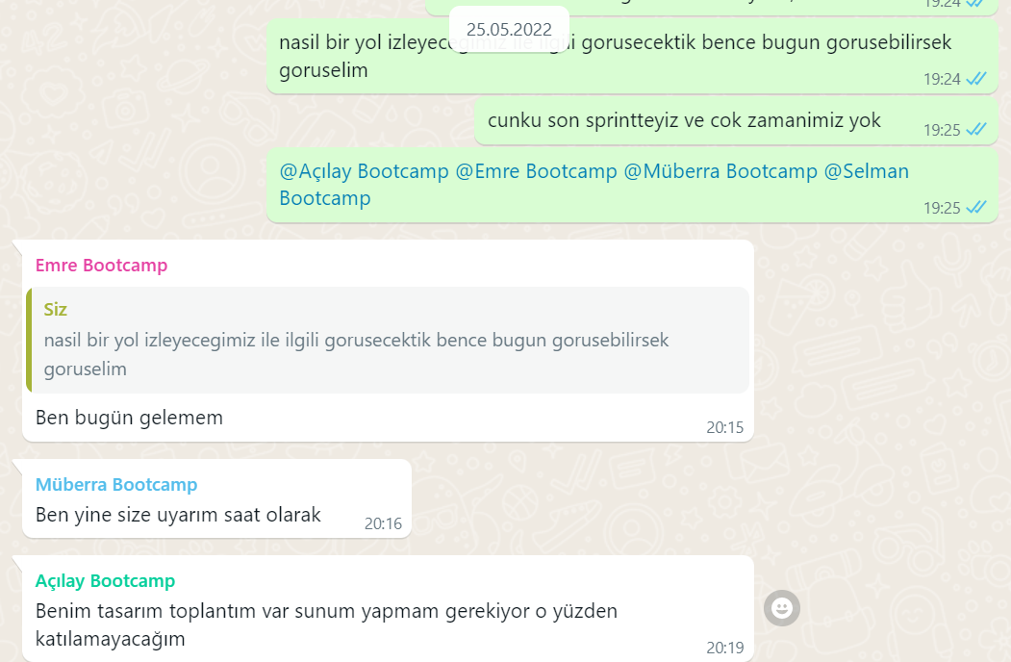

**26.05.2022**

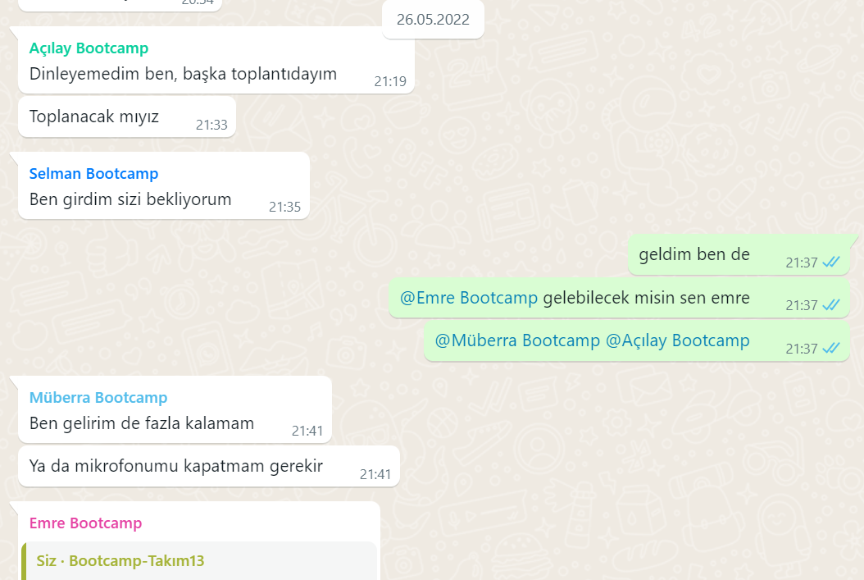

**27.05.2022 – Bireysel Çalışma**

**28.05.2022**

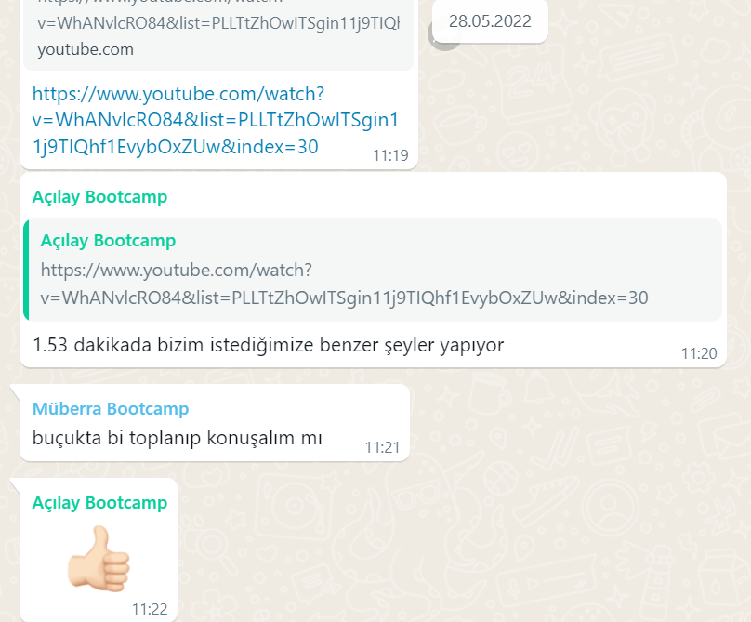

**29.05.2022**

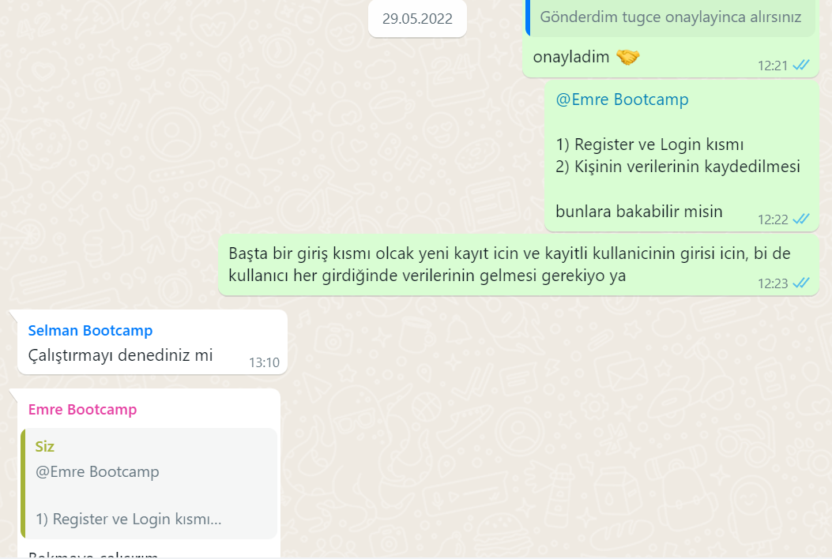

**30.05.2022 – Bireysel Çalışma**

**31.05.2022 – Bireysel Çalışma**

**01.06.2022 – Bireysel Çalışma**

**02.06.2022**

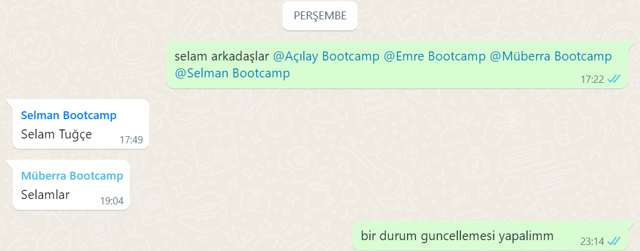

**03.06.2022**

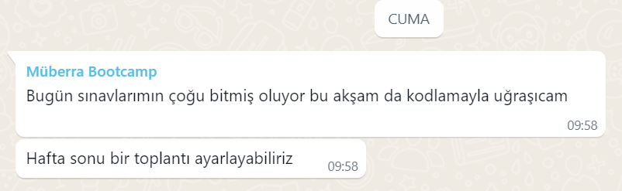

**04.06.2022**

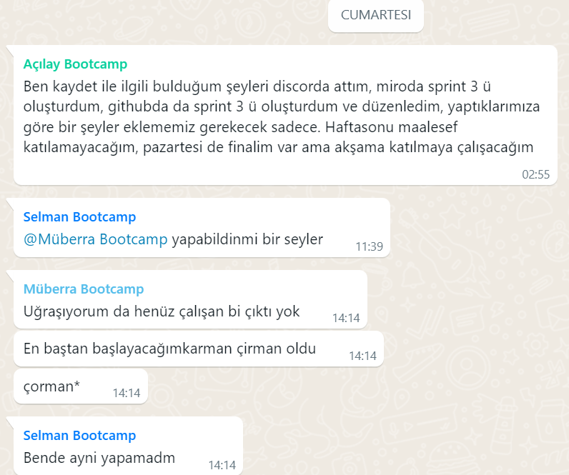

**05.06.2022**

